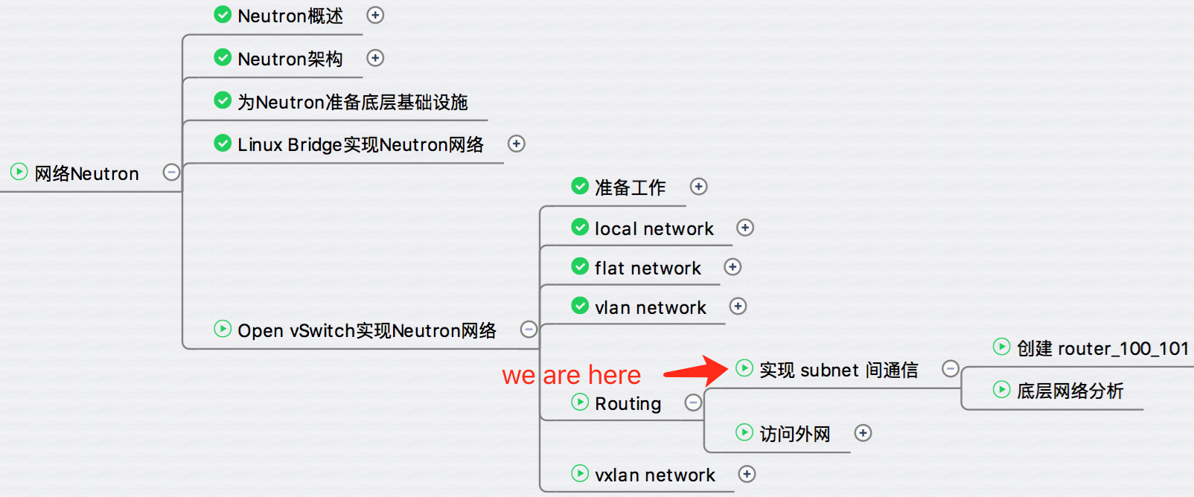

Neutron Routing 服务提供跨 subnet 互联互通的能力。  
例如前面我们搭建了实验环境：

cirros-vm1      172.16.100.3        vlan100

cirros-vm3      172.16.101.3        vlan101

这两个 instance 要通信必须借助 router。可以是物理 router 或者虚拟 router。

下面详细讨论 Neutron 的虚拟 router 实现。

**配置 l3 agent**

Neutron 的路由服务是由 l3 agent 提供的。

l3 agent 需要正确配置才能工作，配置文件为 /etc/neutron/l3_agent.ini，位于控制节点或网络节点。

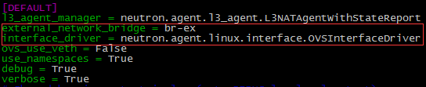

devstack 已经帮我们配置默认的属性，大部分情况下不需要修改就可以使用。

external_network_bridge 指定连接外网的网桥，默认是 br-ex。

interface_driver 是最重要的选项，如果 mechanism driver 是 open vswitch，则：

interface_driver = neutron.agent.linux.interface.OVSInterfaceDriver

如果选用 linux bridge，则：

interface_driver = neutron.agent.linux.interface.BridgeInterfaceDriver

l3 agent 运行在控制或网络节点。

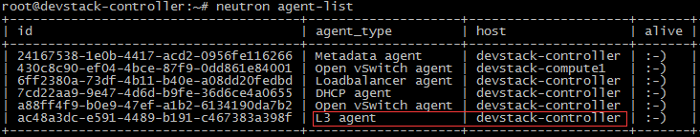  
  
下面将创建虚拟 router “router_100_101”，打通 vlan100 和 vlan101。

**创建 router**

进入操作菜单 Project -> Network -> Routers。

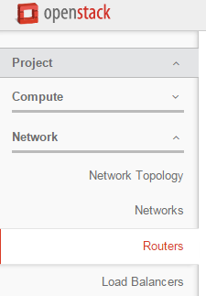

点击 “Create Router” 按钮。

http://7xo6kd.com1.z0.glb.clouddn.com/upload-ueditor-image-20170121-1484981856220074221.jpg

router 命名为 “router_100_101”，点击 “Create Router” 按钮确认。

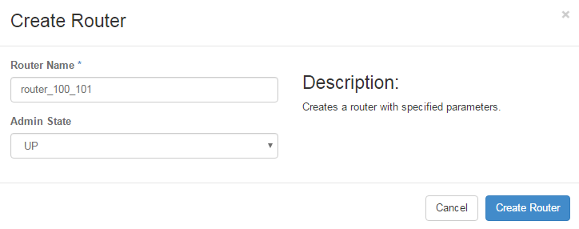

router_100_101 创建成功。

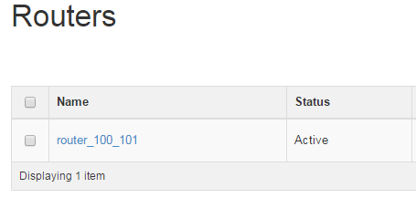

接下来需要将 vlan100 和 vlan101 连接到 router_100_101。

点击 “router_100_101” 链接进入 router 的配置页面，在 “Interfaces” 标签中点击 “Add Interface” 按钮。

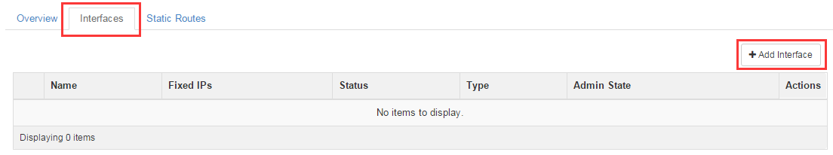

选择 vlan100 的 subnet_172_16_100_0，点击 “Add Interface” 确认。

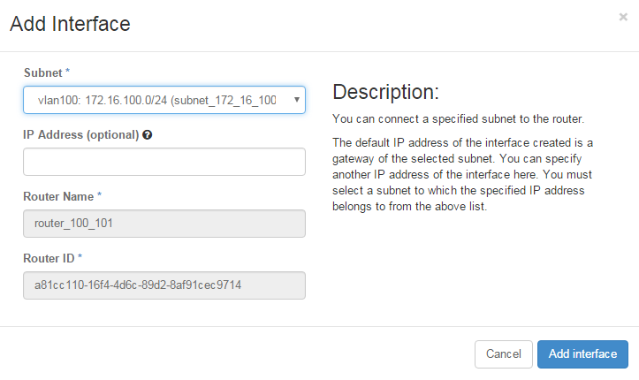

用同样的方法添加 vlan101 的 subnet_172_16_101_0。

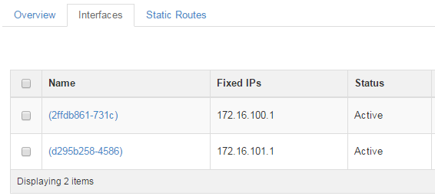

完成后，可以看到 router_100_101 有了两个 interface，其 IP 正好是 subnet 的 Gateway IP 172.16.100.1 和 172.16.101.1。

到这里，我们可以预见：

1. router_100_101 已经连接了 subnet_172_16_100_0 和 subnet_172_16_101_0。

2. router_100_101 上已经设置好了两个 subnet 的 Gateway IP。

3. cirros-vm1 和 cirros-vm3 应该可以通信了。

通过 PING 测试一下：

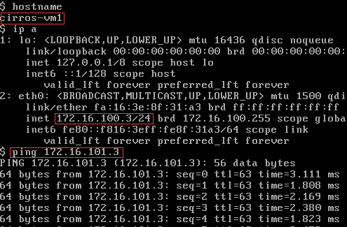

不出所料，cirros-vm1 和 cirros-vm3 能通信了。

下一节我们详细探究 router_100_101 是如何起作用的。